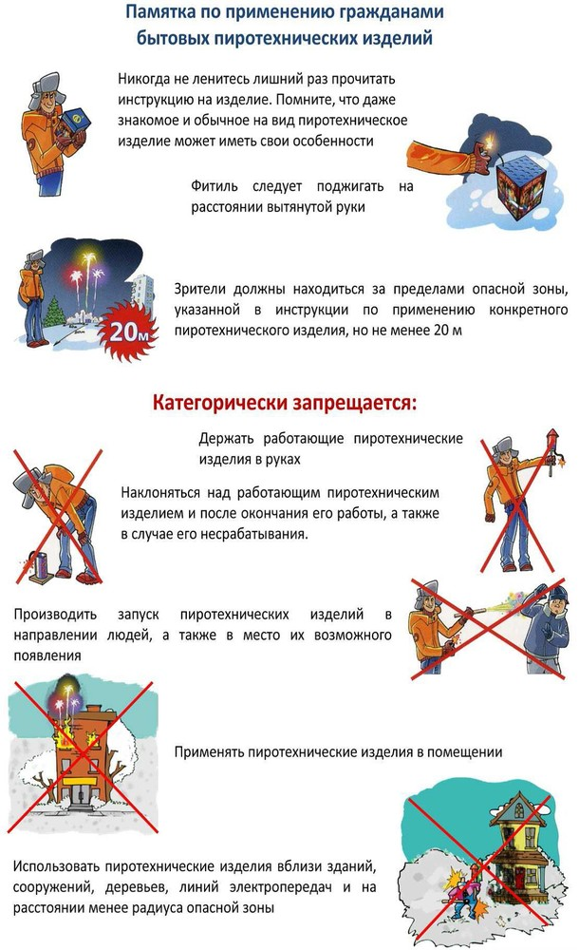

**В случае пожара немедленно вызывайте пожарную охрану по телефону**

**«01» или «112»**

**Управление ЧС г. Майкопа поздравляет всех жителей города с наступающим новым 2021 годом и желает всего самого наилучшего! Чтобы Ваш праздник не был омрачён бедой, просим соблюдать указанные выше правила применения бытовых пиротехнических изделий и правила пожарной безопасности.**